მოდელი
თქვენ ჩასახვისთანავე ღარიბი ხართ. დედათქვენს არ აქვს შესაძლებლობა, ფეხმძიმობისას მუდმივად ექიმების მეთვალყურეობის ქვეშ იყოს. ვერ იკვებება კარგად და ხშირ შემთხვევაში საჭირო მედიკამენტებიც არ გააჩნია. შანსი იმისა, რომ ჯანმრთელი დაიბადებით, გაცილებით ნაკლებია, ვიდრე იმ შემთხვევაში, დედა საშუალო შემოსავლის ან მდიდარ ოჯახში რომ ცხოვრობდეს.
იბადებით ღარიბ ოჯახში. ვთქვათ, გაგიმართლათ და ჯანმრთელი ხართ, დაბადებისთანავე აწყდებით პრობლემებს, რომელიც მანამდე თქვენს მშობლებს ჰქონდათ. განიცდით მედიკამენტების, საკვების, მიკროელემენტების, ვიტამინების ნაკლებობას. თქვენი შანსები, განაგრძოთ ჯანმრთელი ცხოვრება, კიდევ უფრო მცირდება.
კვლავ გიმართლებთ და ბაღში ხვდებით, შემდეგ კი სკოლაში შედიხართ. იმის გამო, რომ უკიდურესად ღარიბი ხართ, დამატებითი სტრესის ქვეშ ცხოვრობთ. სახლში (თუ ის გაგაჩნიათ) არ გაქვთ კუთხე, სადაც იმეცადინებთ. შესაძლოა სახელმძღვანელოებს სახელმწიფო გაძლევთ, მაგრამ არ გაქვთ ფეხსაცმელი, რომ სკოლაში რეგულარულად იაროთ. თუ ამას მაინც ახერხებთ, დიდი შანსია, ცუდი ჩაცმულობის, სიღატაკის სტიგმის გამო ბულინგის მსხვერპლი აღმოჩნდეთ, მიიღოთ ფსიქოლოგიური ტრავმა. ვერ აღწევთ ვერც სწავლაში და ვერც სოციალურ ურთიერთობებში ისეთ წარმატებებს, რომლის მიღწევაც პოტენციურად შეგიძლიათ.
თუ კიდევ გიმართლებთ და დაწყებით სკოლას ამთავრებთ, გადადიხართ მეოთხე-მეხუთე კლასში, საიდანაც მშობლებმა შესაძლოა გამოგიყვანონ, რადგან სამეურნეო საქმიანობაში დახმარება სჭირდებათ. პრაქტიკულად, გერთმევათ განათლების უფლება. ვერ დადიხართ სკოლაში, ვერ სწავლობთ, ვერ თამაშობთ, ვერ ერთობით, ვერ ვითარდებით. უკიდურეს შემთხვევაში, გეზრდებათ შანსი, აღმოჩნდეთ ქუჩაში, შეგექმნათ პრობლემები სამართალდამცავ ორგანოებთან....
მუდმივი გაჭირვება მძიმე ტვირთად გაწევთ. ეს ტვირთი არა მხოლოდ ფიზიკურ, არამედ ფსიქოლოგიურ პრობლემებს გიქმნით. რაც უფრო მეტ ხანს ცხოვრობთ ამგვარ, მუდმივ გასაჭირში, მით უფრო გიმცირდებათ შანსები, თავი დააღწიოთ მას.
თუნდაც განსაკუთრებულად იღბლიანი აღმოჩნდეთ და ასეთი ცხოვრების პირობებში ჯანმრთელობა კვლავ შეინარჩუნოთ, თქვენ ვერ იღებთ უმაღლეს განათლებას, ვერ იქცევით კვალიფიციურ მუშახელად, სახელმწიფოს ეკონომიკურ ცხოვრებაში მონაწილეობას ვერ ღებულობთ, ვერ ქმნით პროდუქტს, პირიქით - სახელმწიფოს დახმარება გჭირდებათ.
ეს დახმარება (სოციალური, ჯანდაცვის) გაცილებით მძიმედ შეიძლება დააწვეს ბიუჯეტს, ვიდრე იმ შემთხვევაში, სახელმწიფოს თავიდანვე რომ ეზრუნა, მიზნობრივი პოლიტიკით ბავშვობიდანვე გაეწყვიტა თქვენი სიღარიბის მძიმე ჯაჭვი...
ეს არის მოდელი, რომლითაც ათასობით ოჯახი იმ პირობით ცხოვრობს, რომ აღწერილ „გამართლებებს“ საყოველთაო ხასიათი არ აქვს.
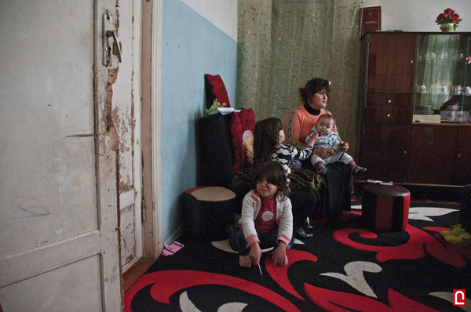210 ლარი მრავალშვილიან ოჯახს პრაქტიკულად არაფერში ყოფნის.
ბარბარე
რვა წლის ბარბარეს საჭმელებს შორის ყველაზე მეტად შემწვარი კარტოფილი უყვარს. დედასა და ოთხ და-ძმასთან ერთად ვაგზლის მოედანთან ახლოს, მიტოვებული საავადმყოფოს ბოლო სართულზე, სამშობიაროსთვის განკუთვნილ განყოფილებაში ცხოვრობს. ლალი ლუკავას 8 შვილი ჰყავს. ორი მათგანი, რომლებსაც უკვე ოჯახები აქვთ, ცალკე ბინებს ქირაობს. უფროსი ვაჟი კი ამჟამად დაპატიმრებულია. საცხოვრებელ ოთახებად გადაკეთებულ ცივ პალატებში კიდევ სამი მცირეწლოვანი ბავშვი, ლალის შვილიშვილები, შეშის ღუმელით გამთბარ ერთადერთ ოთახში შეყუჟულან - მშობლებს ნაქირავებ ბინაში ელექტროენერგია შეუწყვიტეს, ამიტომ რამდენიმე კვირაა მათ ბებია უვლის.
ბლოკი ოთხ ნაწილადაა გაყოფილი: ცივი კედლები და ბეტონის იატაკი, ფანერებაკრული ფანჯრები და ღუმელში გასათბობად დამწვარი რკინიგზის „შპალების“ სუნი შესაძლოა, გაუსაძლის პირობებად მოგეჩვენოთ, მაგრამ, ყოფილი საავადმყოფოს შენობაში ასეთსავე ყოფაში ორმოცამდე სოციალურად დაუცველი ოჯახი ცხოვრობს.
დევნილთა და სოციალურად დაუცველთა შემწეობასთან ერთად ლალის შემოსავალი ის მცირედი თანხაა, რომელსაც ვაგზლის ბაზრობაზე ყავის ჩამოტარებით შოულობს, თუმცა შემოსავლის დიდი ნაწილით საბანკო კრედიტს ფარავს. მორჩენილი 210 ლარი კი მრავალსულიან ოჯახს პრაქტიკულად არაფერში ჰყოფნის.
რა სათამაშოები მოსწონთ? როგორ ერთობიან? თავისუფალ დროს ზოოპარკში, კინოში, ან თეატრში თუ დადიან? როგორ სწავლობენ, რომელ წიგნებს კითხულობენ?... ამ კითხვებს ლალი ლუკავა უსიტყვო ღიმილით პასუხობს - მისი შვილები ყოველდღიურად შიმშილის საფრთხის წინაშე დგანან.
სკოლაში მხოლოდ გოგონები დადიან. 11 წლის ჯონი და 12 წლის ლაშა ამასაც ვერ ახერხებენ. „ვერ ვწვდები. რაც მრჩება, იმ ფულით ბავშვებს ვაჭამო თუ ჩავაცვა? ბევრჯერ მშიერი დავწოლილვარ, რომ ბავშვებს მაინც ჰქონოდათ ცარიელი პური. ერთი კვირაა, სკოლაში არც გოგონებს უვლიათ, რვეულები არ ჰქონდათ. ყიდვა მხოლოდ გუშინ მოვახერხე“.
ბარბარე კომუნიკაბელური აღმოჩნდა. ინტერესით ათვალიერებს ფოტოკამერას და დიქტოფონს. მისი გამოყენების შესასწავლად კითხვებს მაყრის, ხელჩაკიდებული შევყავარ საძინებელ ოთახში - სამშობიარო ბლოკის მეორე ნაწილში. ფანჯრებზე ჩამოფარებული ფარდებისა და ძველი ხალიჩის გარეშე, რომლებითაც მხოლოდ მისაღები ოთახია "დამშვენებული", პალატა კიდევ უფრო მეტად მოგაგონებთ მის თავდაპირველ დანიშნულებას. კედელზე მიდგმული კარადიდან ფუმფულა დათუნია, ბარბარეს ერთადერთი სათამაშო იყურება. „პიურეც მიყვარს, - მეუბნება უცებ გოგონა, - შენ გიყვარს პიურე“?
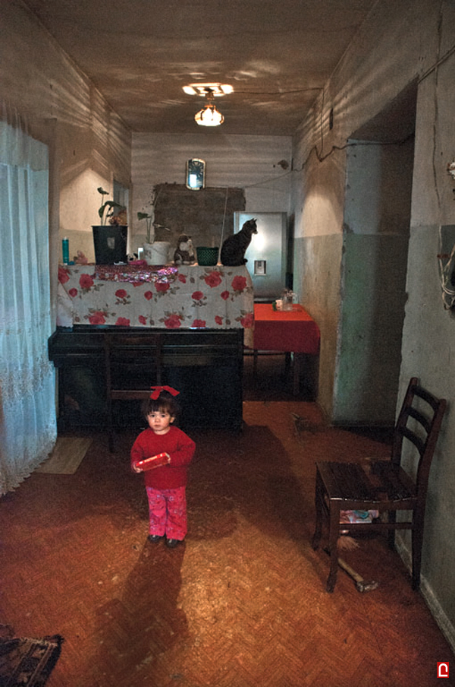ლალი ლუკავა შვილებთან ერთად შვილიშვილებსაც უვლის.
გიორგი
ლუკავების მრავალშვილიან ოჯახში სტუმრობისას შესაძლოა იფიქროთ, რომ უფრო მძიმე სოციალურ მდგომარეობაში მყოფი ადამიანების პოვნა გაგიძნელდებათ. თუმცა თუ საავადმყოფოს მეორე მხრიდან შემოუვლით და ბაღათურიების კარზე დააკაკუნებთ, ეს ეჭვი მყისვე გაგეფანტებათ.
5 წლის გიორგი და-ძმასთან და მშობლებთან ერთად ყოფილი საავადმყოფოს პირველ სართულზე, ფანერის ნაჭრებით შეკეთებული კარით და ცელოფნებგაკრული ფანჯრებით „აღჭურვილ“ რამდენიმე ოთახში ცხოვრობს. ორი ფეხებმორყეული სკამი, ძველმანებით ამოვსებული სავარძელი, დაჩრჩილული ფიცრებით შეკოწიწებული კარადა, ძველი მერხი, და თვითნაკეთი საწოლები... ეს გიორგის ბინის ავეჯია. მისი მშობლების საძინებელ ოთახში ჭერი ნახევრად ჩამოქცეულია და არ იციან, ბოლომდე როდის ჩამოინგრევა. მოფამფალებული კარისა და ფანჯრების ღრიჭოებიდან ზამთრის სუსხი ოთახებში იოლად აღწევს, რასაც „დეესპეს“ ნაჭრებით მბჟუტავი ღუმელით უმკლავდებიან. ბინისთვის არასტანდარტულად განლაგებული ორი ოთახი ერთმანეთს არა კარით, არამედ გამყოფ კედელში განგრეული მოზრდილი ხვრელით უკავშირდება.
საკვები სოციალური სასადილოდან მოაქვთ - შვრიის ფაფა, სუპი და კვირაში ერთხელ ქათმის ბარკლების რამდენიმე ნაჭერი, ასევე, ყოველ კვირას ერთი კვერცხი ერთ სულზე... გიორგის საკვები რაციონი ხშირ შემთხვევაში მხოლოდ ესაა.
ხშირად ბაღში ვერ დადის, რადგან შესაფერისი ტანსაცმელი არ აქვს, თბილი ქურთუკის ყიდვა მშობლებმა მხოლოდ ახლახან მოახერხეს.
გიორგის მშობლები უმუშევრები არიან. თვიდან თვემდე თავის გატანა მხოლოდ სოციალური დახმარებით უწევთ. რა აკლიათ ყველაზე მეტად მათ შვილებს? - „შესაძლებლობა რომ გვქონდეს, პირველ რიგში, საკვებს მოვუტანდით, რომ ბავშვებს ხორცზე, ხილზე, ტკბილეულზე თვალი აღარ რჩებოდეთ“.
„მე? მე ყველაზე მეტად „როლიკები“ მინდა - მეუბნება გიორგი, ეზოდან ღია კარში შემოვარდნილ, ალაგ-ალაგ დაკერებულ ბურთს შემოჰყვა, სირბილისგან ლოყები წითლად უღაჟღაჟებს, - ოღონდ, ნამდვილი, „კასკაც“ რომ მოყვებოდეს“.
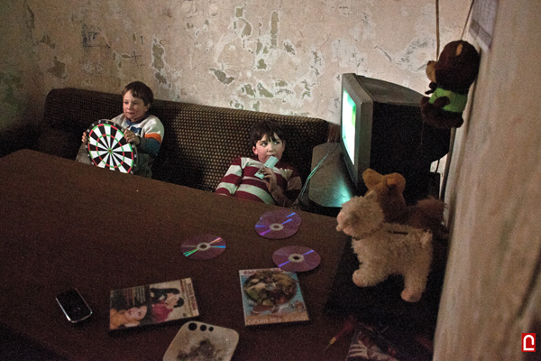ყველაზე მეტად "როლიკები" მინდა - მეუბნება გიორგი - ოღონდ ნამდვილი, "კასკაც" რომ მოყვებოდეს.
რას ჰქვია სიღარიბე?
სიღარიბის შეფასებისას გაეროს ბავშვთა ფონდის საქართველოს წარმომადგენლობა (იუნისეფი) უპირატესობას მონეტარულ სისტემას ანიჭებს. ამ მეთოდით მკვლევრები აკვირდებიან, რა თანხა იხარჯება სხვადასხვა საჭიროებისთვის ამა თუ იმ ოჯახში.
ევროპულ ქვეყნებში სიღარიბეს შემოსავლებთან მიმართებით აფასებენ: აღნუსხავენ ოჯახების საშუალო შემოსავალს და ოჯახის წევრთა რაოდენობაზე ანაწილებენ. საქართველოში ამ მეთოდით მუშაობა რთულია. ჩვენს ქვეყანაში ყველანაირი შემოსავლის დაფიქსირება შეუძლებელია. ამიტომ, სიღარიბის კვლევისას ინფორმაცია შინამეურნეობების კვლევით გროვდება, ანუ:
მკვლევარი მიდის კონკრეტულ ოჯახში, მიაქვს კითხვარი, რომლის მეშვეობითაც ყველა იმ ხარჯის დადგენას ცდილობს, რომელიც ოჯახმა, ვთქვათ, ბოლო ერთი თვის განმავლობაში გაწია. ეს შეიძლება იყოს კვებაზე, ჯანდაცვაზე, განათლებაზე, გართობაზე გაწეული ხარჯები... ვინაიდან შემოსავლების დაფიქსირების გამართული სისტემა არ გაგვაჩნია, გამოსავალი ხარჯების დათვლაა. აქ პრობლემა ისაა, რომ გამოკითხვის დროს შეიძლება რესპონდენტმა უფრო მეტი ხარჯი დააფიქსიროს და ა.შ. მაგრამ ეს სისტემა საბოლოო ჯამში უფრო სრულყოფილ სურათს იძლევა. ხარჯების დათვლით დგინდება, რას მოიხმარს ადამიანი, ოჯახი, თვის განმავლობაში.
ვთქვათ, ოჯახი ხუთი წევრისგან შედგება. მაგალითად - ორი ბავშვის, ორი ზრდასრულისა, და ერთი პენსიონერისგან. თუ მათი საერთო ხარჯი თვეში 500 ლარია, ეს ხუთასი ლარი არა ხუთ წევრზე არამედ, ე.წ. ეკვივალენტურ ზრდასრულზე იყოფა.
8 წლამდე ბავშვი 0,64 ეკვივალენტურ ზრდასრულს უდრის. 8-წლიდან 16 წლამდე კი ერთ მთლიანს უტოლდება. 16 წლის შემდეგ მოზარდისთვის საჭირო კალორაჟის სტანდარტი სქესის მიხედვით იყოფა.
რას გულისხმობს სიღარიბის ზღვარი? ეს ზღვარი შეიძლება სხვადასხვაგვარი იყოს. არსებობს სიღარიბის სტანდარტული ზღვრები, რომელსაც მსოფლიო ბანკიც იყენებს. ყველაზე დაბალი სტანდარტი დღეში 1 დოლარი და 25 ცენტია. ეს მაჩვენებელი უნდა გადაიყვანო ეროვნულ ვალუტაში, ანუ, ჩვენს შემთხვევაში, ლარში, შემდეგ კი კორექტირება გაუკეთო ინფლაციასა და ფასების ინდექსთან. ამ მეთოდით, 2013 წელს საქართველოში სიღარიბის ზღვრად თვეში ერთ ეკვივალენტურ ზრდასრულზე 71,4 ლარი დაფიქსირდა.
განვითარებად და კიდევ უფრო დაბალ დონეზე მყოფი ქვეყნები 1,25$ - იან ზღვარს იყენებენ. თუ დღეში დოლარსა და ოცდახუთ ცენტზე ნაკლებს მოიხმარ, უკიდურესად ღარიბად მაშინ ითვლები. თინათინ ბაუმს, იუნისეფის ქართული წარმომადგენლობის სოციალური პოლიტიკის სპეციალისტს ურჩევნია, სახელმწიფო უფრო მაღალ სტანდარტს იყენებდეს. „რაკიღა საშუალო მოხმარების ქვეყნად ვითვლებით, მისაღებია, რომ ეს იყოს სიღარიბის ზღვარი?“ - კითხვას სვამს ის. ბაუმი გაეროს თბილისის ოფისში გვმასპინძლობს. სიღარიბის შეფასების მეთოდებზე და მათ ძლიერ და სუსტ მხარეებზე სწორედ ამ ინტერვიუს დროს მოგვითხრობს.
კიდევ ერთი მეთოდით, სიღარიბის ზღვარი შეიძლება მედიანური მოხმარების 60 პროცენტზე გავიდეს. რაც ნიშნავს, რომ იღებ ქვეყანაში არსებული მოხმარების მაჩვენებლების მედიანას და მის 60%-ს ნახულობ. ნებისმიერი, ვინც ამ 60% პროცენტს ქვემოთაა, ღარიბია. (მედიანა კვლევაში მოცემული, ზრდადობის ან კლებადობის მიხედვით დალაგებული სხვადასხვა მოხმარების (ხარჯის) რიცხობრივი მაჩვენებლების შუაში მოქცეული რიცხვია) კიდევ ერთი ზღვრის მიხედვით, მედიანის 40 პროცენტზე ქვევით მყოფი ადამიანები უკიდურესად ღარიბებად ითვლებიან.
სიღარიბის ზღვრის, მისი შეფასების მეთოდის შერჩევა პოლიტიკური გადაწყვეტილებაა. მონეტარული სისტემა აბსოლუტური ზღვარია. არ იცვლება. მასზე მხოლოდ ინფლაციისა და ფასების ინდექსის მაჩვენებლები მოქმედებს. მედიანური მოხმარების 60 პროცენტი კი მოძრავია. მოხმარების მაჩვენებლის ცვლილებასთან ერთად ან ზევით მიდის, ან ქვევით იწევს.
თინათინ ბაუმის აზრით, მოძრავი ზღვარი ტენდენციებს უკეთ აჩვენებს. ის ფიქრობს, რომ ამ მეთოდს, შეუძლია დაგვანახოს, რამდენად ეფექტიანია სიღარიბის დასაძლევად მიმართული ესა თუ ის პროგრამა. „2013 წელს გაგრძელდა პენსიების ზრდა, შესაბამისად მოხმარებაც გაიზარდა. აქედან გამომდინარე, მედიანური ზღვარიც. მაგრამ ამის მიუხედავად, ამ ზღვარს ქვემოთ მყოფი მოსახლეობის რაოდენობა შემცირდა. ეს კი ნიშნავს, რომ ზღვარს ზემოთ ამოსულთა მდგომარეობა რეალურად გაუმჯობესდა“, - გვიყვება იუნისეფის სოციალური პოლიტიკის სპეციალისტი.
ბავშვების შემთხვევაში სხვაგვარად მოხდა. ღარიბ ბავშვთა რიცხობრივი მაჩვენებელი არ შემცირებულა - გაიზარდა. ეს აჩვენებს, რომ 2011 - 2013 წლებში წარმოებული სოციალური პოლიტიკა ბავშვებზე არ იყო ორიენტირებული, რესურსი სხვა სოციალურ ჯგუფებს უფრო მოხმარდა.
საქართველოს მოქალაქეთა სიღარიბის ევროპული ქვეყნების სიღარიბესთან შედარება ძალიან რთულია, რაკიღა შეფასების სხვადასხვა სისტემა გამოიყენება. თუმცა ერთი, რაც საქართველოში მცხოვრებ ბავშვებს მნიშვნელოვნად განასხვავებს ისაა, რომ ისინი სხვა სოციალურ ჯგუფებთან შედარებით უფრო ღარიბები არიან. მაგალითად, პენსიონერებთან შედარებით, რომელთა შემოსავალი თავის მხრივ ასევე მწირია, სიღარიბის ზღვარს ქვემოთ გაცილებით მეტი ბავშვი ექცევა.
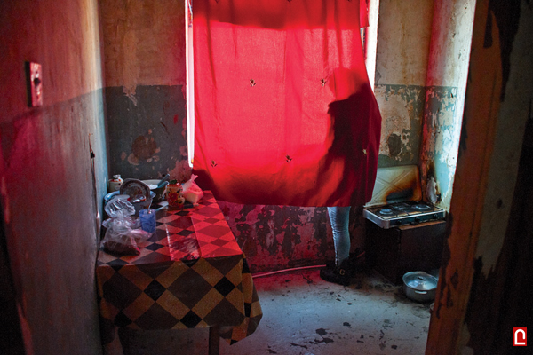მოძველებული საყოფაცხოვრებო ნივთები მეზობლებმა ათხოვეს.
ქველმოქმედებამ რა ჰქმნა?
თუ რუსთავში მოხვდებით, და ამავე სახელწოდების ძველ სასტუმროს მარჯვნიდან შემოუვლით, ორიოდე წუთში მომცრო ზომის, სუფთა და მოვლილ ეკლესიას დაინახავთ. თუმცა მის ირგვლივ განლაგებული საცხოვრებელი კორპუსები სრულიად საპირისპირო შთაბეჭდილებას დაგიტოვებენ. ეკლესიის კოპწია გალავნის წინ სიგარეტის ნამწვებითა და სხვადასხვა საყოფაცხოვრებო ნაგვით მოფენილ ეზოს გაივლით და ჩაბნელებულ, მოუვლელობისგან აქოთებულ სადარბაზოში აღმოჩნდებით. ლიფტი არ არის. ბეტონის მორყეული, გაცვეთილი კიბეების ავლის შემდეგ, მეხუთე სართულზე ვხვდებით. ბინებს ერთმანეთთან გრძელი, ჩაბნელებული, ვიწრო დერეფანი აკავშირებს. მისი გავლისას ორ ადამიანს ერთმანეთისთვის გვერდის აქცევა უჭირს.
ამ სართულის განაპირა ბინაში თეონა ცალუღელაშვილი 4 არასრულწლოვან დისშვილს ზრდის. შესალეს კედლებს სინესტისგან ობი მოსდებია. თუ რამდენიმე წამით ხელს მიადებთ, დაგისველდებათ. სისველისგან იატაკი ადგილ-ადგილ ამობურცულია და წაქცევისგან თავის შესაკავებლად წონასწორობის შენარჩუნების განსაკუთრებული უნარი დაგჭირდებათ. სველ კედლებზე პირდაპირ, დაცვის გარეშე გაყვანილი ელექტროობა განსაკუთრებულად სახიფათოდ გამოიყურება. ახლახან ჩასმულ ფანჯრებზე ჩამოფარებული, დაძენძილი, წითელი ფარდებით შეცვლილი განათება ოთახს ერთგვარ გროტესკულ იერსახეს ანიჭებს. შმორის სუნს რომ შეეჩვევით და მიმოიხედავთ, კედელთან მიდგმულ დივანს, ორ სკამს და მომცრო ზომის ხის მაგიდას დაინახავთ, რომელთან დაჯდომისასაც სიფრთხილე უნდა გამოიჩინოთ, რადგან თამამად დაყრდნობისას შესაძლოა დაიშალოს.
მოძველებული საწოლები მეზობლებმა ათხოვეს. ამ ბინაში სექტემბრიდან ცხოვრობენ, ორი თვის განმავლობაში შუქიც არ ჰქონიათ. მასპინძლის თქმით, 180 ლარი ელექტროენერგიის დავალიანება დახვდათ. ფანჯრების ჩასმაშიც მეზობლები დაეხმარნენ. აბაზანის არ აქვთ, ამიტომ თავს საპირფარეშოში იბანენ.
ალუდა, ნათია, თეონა, მარი, ჯარჯი და თავად მათი დეიდა სოციალური დახმარების, 250 ლარის იმედად ცხოვრობენ. როგორც თეონა ცალუღელაშვილი გვიყვება, ხშირად მშივრებს დაუძინიათ.
მრავალშვილიან ოჯახს ეს ბინა ფონდმა „იავნანამ“ გადასცა, თუმცა ჯერჯერობით - არა საკუთრებაში. ხუთი წლის მანძილზე, ოჯახზე დაკვირვების შემდეგ გადაუფორმებენ. „ერთად გადავარჩინოთ მომავალი" - ამ სლოგანით საოპერო მომღერალმა პაატა ბურჭულაძემ საქველმოქმედო ფონდი 2004 წელს დააარსა.
ვინაიდან ფონდი არავის წინაშე პასუხისმგებელი არ არის, ამასთან უბინაო ოჯახებისთვის ხშირად ყველანაირი საცხოვრებელი მისაღებია, შესაძლოა არასრულწლოვნები სტანდარტებს მიღმა აღმოჩნდნენ. ამას გარდა „ქველმოქმედება მასშტაბურ პრობლემას ვერ წყვეტს, მას ხშირად ერთი ლოკალური პრობლემის სრულფასოვნად მოგვარებაც არ შეუძლია“, - გვეუბნება თინათინ ბაუმი ინტერვიუს დასასრულს.
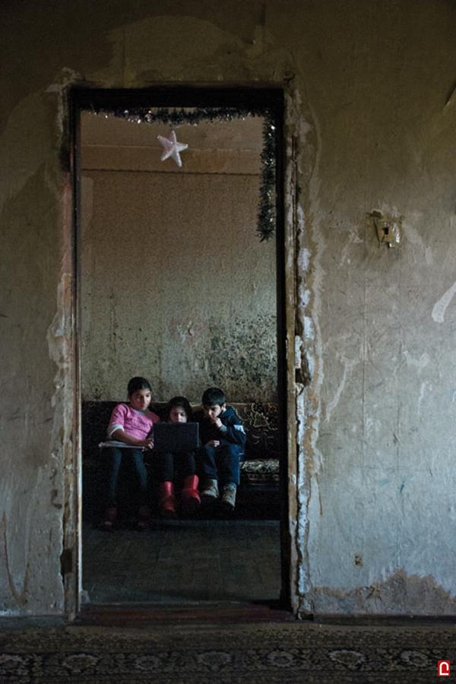"იავნანას" ბენეფიციარები შუაში მჯდომ მეზობლის ბავშვთან, ერთად სკოლაში ნაჩუქარ ლეპტოპში, საშინელებათა ჟანრის ფილმს უყურებენ
ვინ არის პასუხისმგებელი?
გაიოზ თალაკვაძე, ჯანდაცვის სამინისტროს სოციალური მომსახურების სააგენტოს ხელმძღვანელი შავ ფერში გადაწყვეტილი ავეჯით გაფორმებულ, ვრცელ, დიდფანჯრებიან კაბინეტში გვმასპინძლობს. სააგენტოს უფროსი გამოკვეთილად დაბალი ხმით გვიყვება, რას უწოდებს სახელმწიფო სიღარიბეს.
არსებობს მიზნობრივი სოციალური დახმარების პროგრამა, რომელიც მათ ეხმარება, ვისაც 57 000 სარეიტინგო ქულაზე ნაკლები აქვს მინიჭებული.
როგორ დგება ეს ქულები? თეორიულად 57 000 ქულა ნიშნავს, რომ ადამიანი საკუთარი მოთხოვნილებების მხოლოდ 57%-ს იკმაყოფილებს. რატომ მაინცდამაინც 57 000? სააგენტოს ხელმძღვანელი ამბობს, რომ 2005 წელს, როდესაც პროგრამა ამუშავდა, ზღვარი ბიუჯეტში არსებული ფულის განაწილების შედეგად განისაზღვრა და არა კონკრეტული ადამიანის საჭიროების მიხედვით.
იუნისეფის მონაცემებით, ამ სტანდარტის მიხედვით დახმარება ღარიბი მოსახლეობის ქვედა 10-12%-ს უწევს. ამასთან სრულებით არ ითვალისწინებს, არის თუ არა ოჯახში ბავშვი.
სახელმწიფოს ბავშვზე მიმართული რამდენიმე პროგრამა აქვს, მაგალითად, რამდენიმე რეგიონში, რომლებიც დემოგრაფიული მდგომარეობის მიხედვით შეირჩა. ყოველი მესამე და მომდევნო ბავშვი ყოველთვიურად ბარში - 150, მთაში კი 200 ლარს იღებს. სოციალური ყოფის შეფასების ახალი სისტემა, რომელიც რამდენიმე თვეში ამოქმედდება, კონკრეტულად ბავშვისთვის განკუთვნილ დახმარებებსაც ითვალისწინებს - 10 ლარის დანამატს 100 000 სარეიტინგო ქულის ქვემოთ.
მიღებულია მთავრობის შესაბამისი დადგენილებაც. თუმცა, გარდა იმისა, რომ სრულიად არასაკმარისია, ეს ყველა ბავშვზე მორგებული სისტემა არ არის. გაიოზ თალაკვაძე ფიქრობს, რომ სახელმწიფო ფულს არამიზნობრივად დახარჯავს, თუკი ყველა, მათ შორის მაღალი შემოსავლების ოჯახების ბავშვებისკენ მიმართავს.
თუმცა, ევროპულ - უნივერსალურ, და ქართულ - მიზნობრივ დახმარებას შორის დიდი გრადაციაა. მდიდარი და საშუალო ფენის მდგომარეობის სხვაობა, სიღარიბის ზღვარს ქვემოთ და ზემოთ მყოფი ადამიანების უწყვეტი მოძრაობა სიღარიბის ამსახველი გრაფიკის წრფეზე, კონკრეტული ქულების მიხედვით დახმარების გაწევას ხშირად არაეფექტურს ხდის. გაეროს ბავშვთა ფონდის წარმომადგენლები ფიქრობენ, რომ თუკი სახელმწიფო ბავშვებისთვის განკუთვნილი ფულითა და სხვადასხვა სერვისით განსაკუთრებულად მაღალი შემოსავლების ოჯახებს არ დაეხმარება, ყურადღება მათ მაინც უნდა მიაქციოს, ვინც სისტემის მიხედვით ღარიბი არ არის, მაგრამ მისი ყოფა მაინც კრიტიკულია.
სხვადასხვა საერთაშორისო კვლევა აჩვენებს, რომ თუ სოციალურ დახმარებას ბავშვის ბენეფიტი ჰქვია, ოჯახი მას უფრო მეტად მიმართავს სწორედ ბავშვის საჭიროებაზე. რასაც სხვა ტიპის შემოსავლებზე ვერ იტყვი.
აღსანიშნავია, რომ სიღარიბის სტატისტიკაში ორი პიკია. ერთი - ბავშვებში, მეორე კი იმ ასაკობრივ ჯგუფში, რომელთაც პოტენციურად ბავშვები უნდა ჰყავდეთ. თუ სიღარიბის უწყვეტობის იმ ციკლს, და მისგან მიღებულ შედეგს გავითვალისწინებთ, რომელიც სტატიის დასაწყისშია აღწერილი, ადვილი მისახვედრია, რატომ უნდა იყოს ბავშვი სახელმწიფოს სოციალური პოლიტიკის პრიორიტეტი, ყველა სპეციფიკური საჭიროებით.

